SOMMERHILSEN TIL FLEKKERØY PADLEKLUBB!

I dag har jeg og Jørn padlet rundt Flekkerøya i forholdsvis vindstille vær, men
med store dønninger, og liv i sjøen.
Det har denne våren og forsommeren blåst veldig mye og det skal litt til før sjøen legger seg.

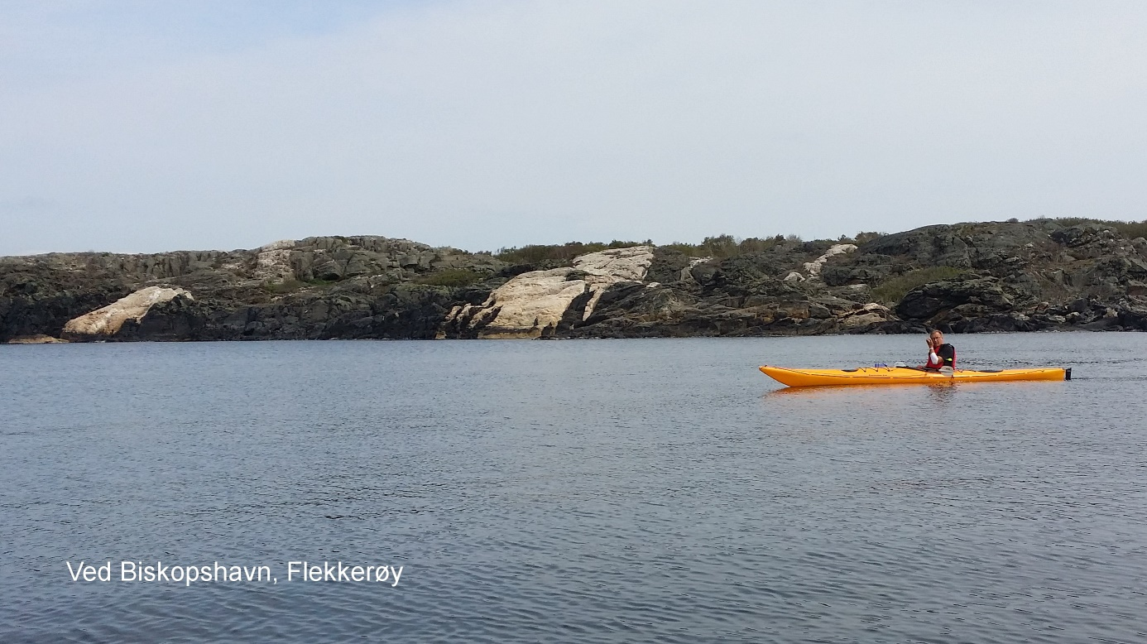

Vi spiste lunch på Indre Lindøy. Padlet videre inn til Vraget og Skjærgårdsheimen, før vi padlet rundt øya og hjem til Andås.

For 2 dager siden, padlet vi ned Otra fra Haus via Fiskebrygga, Dybingen, Bragdøya og til Andås, Flekkerøya.
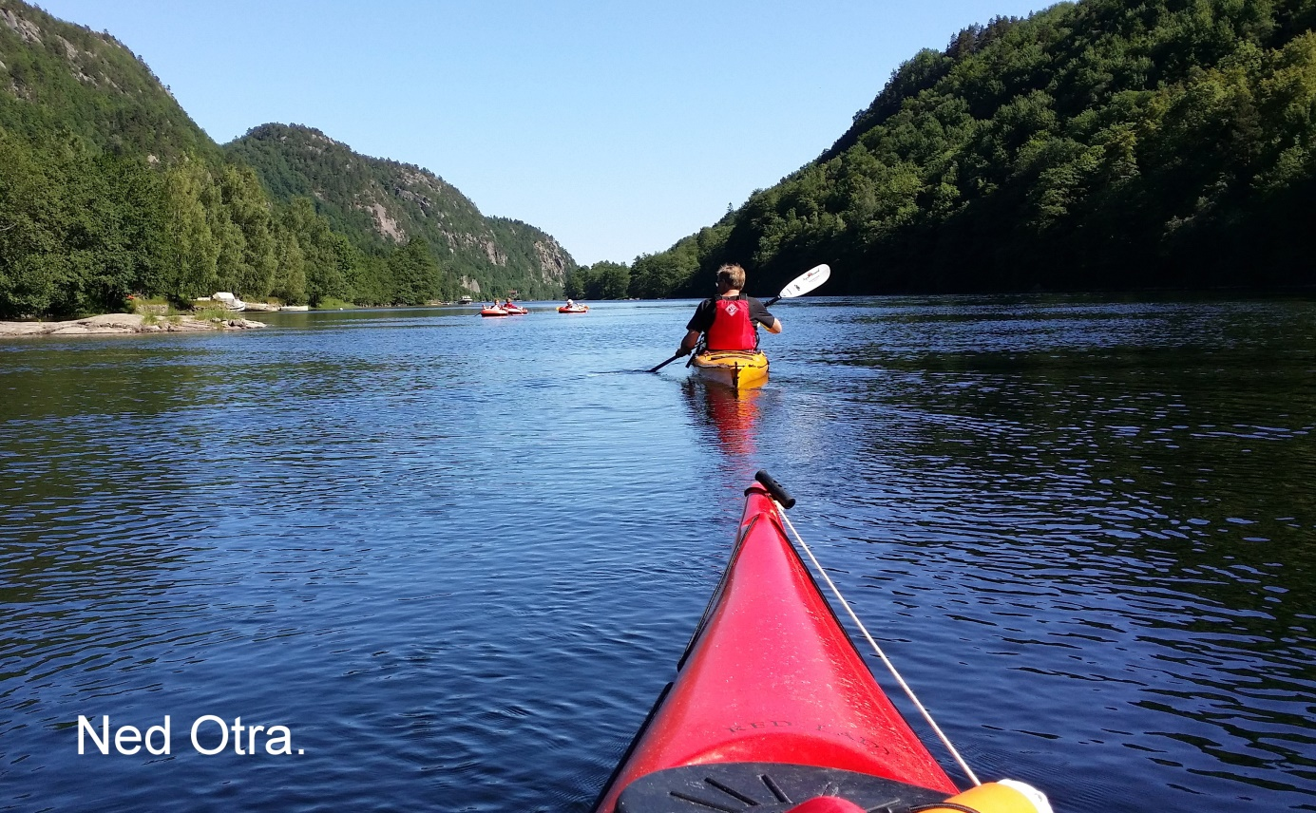

På Otra møtte vi 3 gutter, i hver sin liten gummibåt.
De var på vei til Bystranda og spurte om det var langt igjen.
Håper de er kommet frem.........

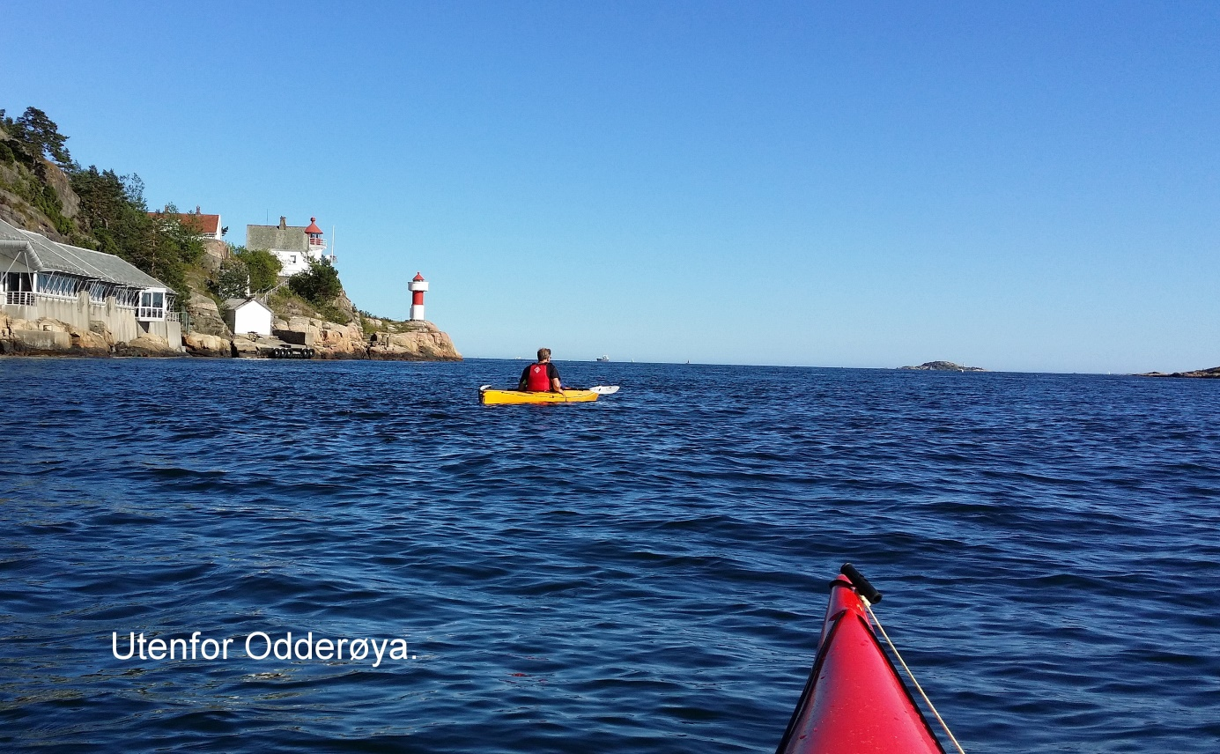

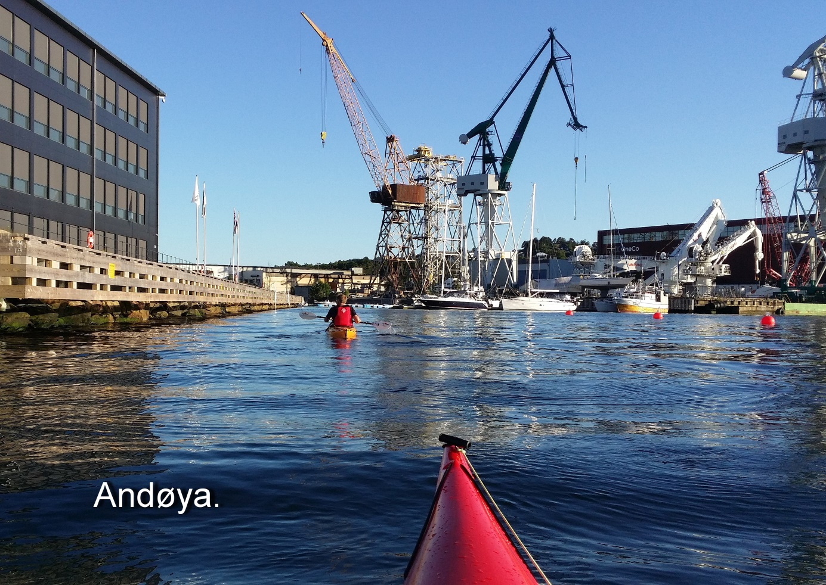

For 14 dager siden, lastet vi kajakkene fulle av utstyr og padlet halveis rundt Flekkerøya til Indre Lindøy og campet, overnattet der i telt. Fra fredag til lørdag.
Spekemat og flatbrød på menyen. Flott bål hadde vi om kvelden og vi fisket makrell, pratet og koste oss uten hverken data eller internett.
Jørn, Elin (besteforeldre) og Truls og Cassandra (barnebarn).

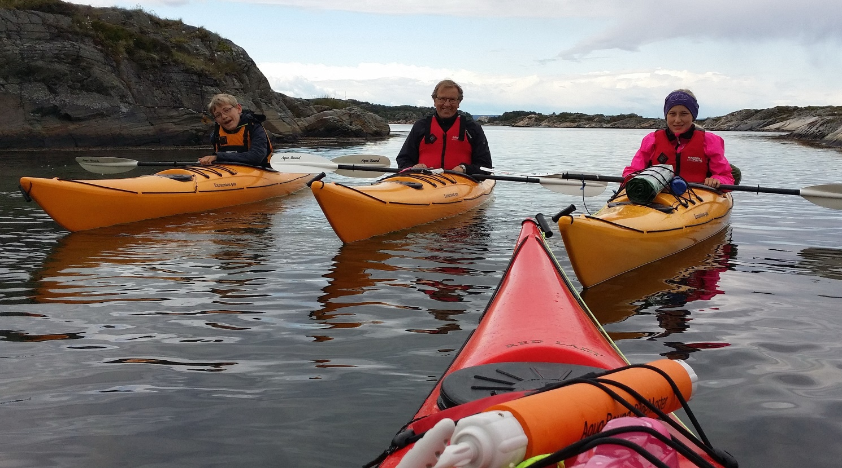

Lørdag morgen badet ungene, leste og slappet av, mens vi voksne tok en ekstra padletur over til Flekkerøy og var bl. a. innom Bestemorsmed.
Lørdag ettermiddag, padlet vi videre til Store Risøya, satte opp camp der, og overnattet til søndag.
Grilling av burgere om kvelden og bacon og egg til frokost søndag morgen.

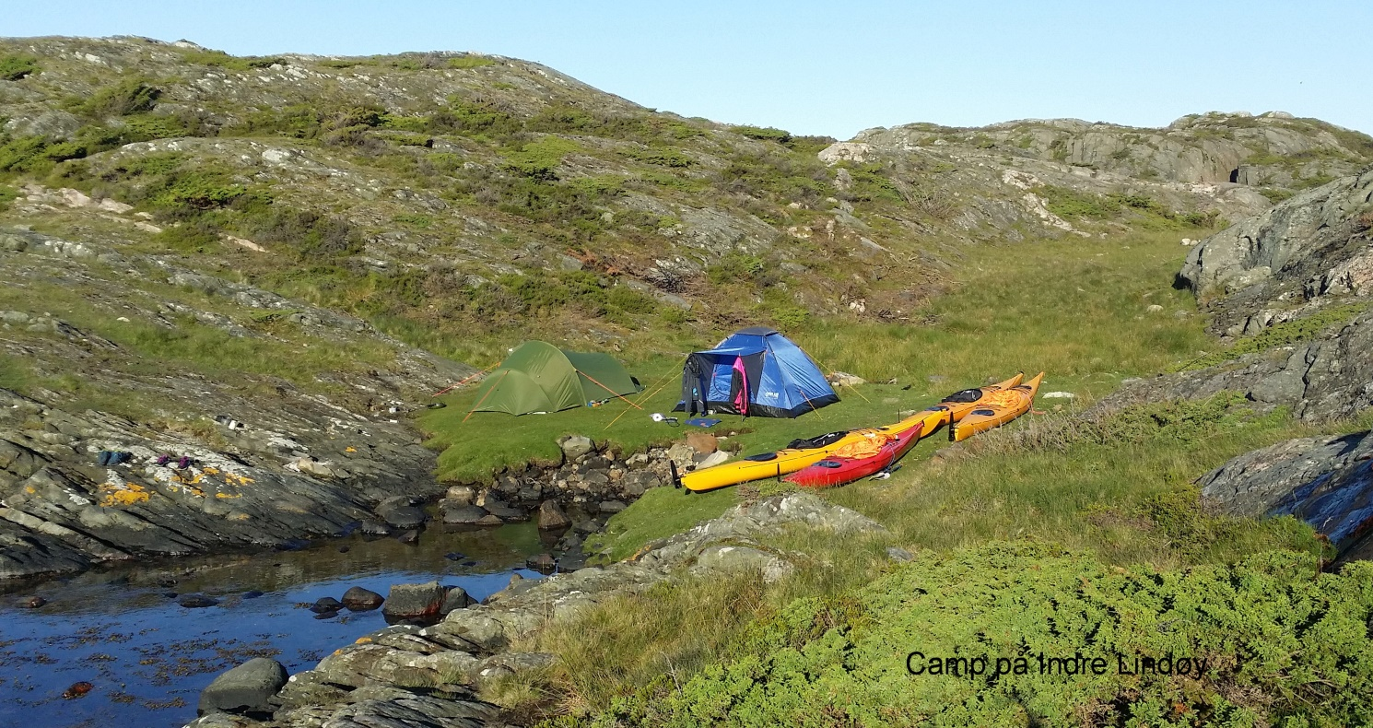

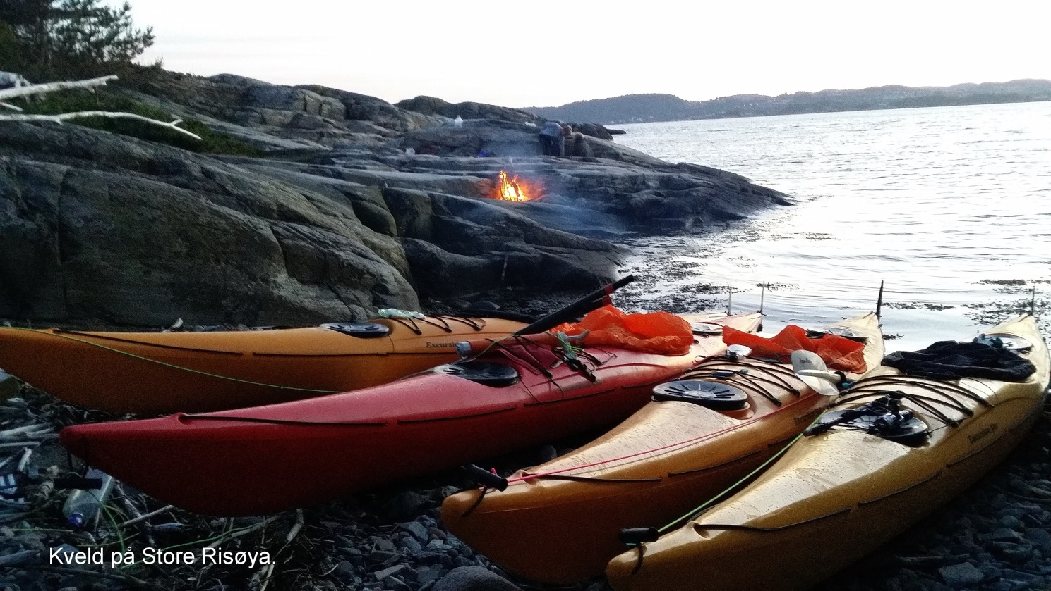

3 flotte turer har vi hatt i det siste.
Vi kjøpte alle 4, hver vår kajakk i 2014.
Ungene sparte lommepenger og bursdagspenger for å kjøpe egne kajakker.
Vi solgte vår «store» Rana 530, med 30 HK påhengsmotor.
Ingen av oss har noe stor erfaring med padling fra før.
Vi meldte oss inn i Flekkerøy Padleklubb, familiemedlemskap, høsten 2013, og så var vi i gang.

Hipp – hipp hurra for Flekkerøy Padleklubb – og Leni.
De har en veldig stor del i at vi nå får så mange fine padleopplevelser i «godt voksen alder», både på egenhånd og sammen med våre barnebarn.
Vi ønsker alle i Flekkerøy Padleklubb en fortsatt God Sommer, med mange flotte padleturer.

Hilsen Elin og Jørn Kristiansen (Teks og foto: Elin Kristiansen.)

